RESISTANCE AU CISAILLEMENT DES SOLS

- Introduction
La résistance au cisaillement d’un sol est peut-être la plus importante de ses propriétés techniques. En effet, toutes les analyses de stabilité dans le domaine de l'ingénierie géotechnique, à savoir fondations, pentes, barrages en terre, impliquent une connaissance de base de cette propriété technique du sol. Les modes de rupture possible d’un élément de sol sont illustrés par la Figure 1 suivante.

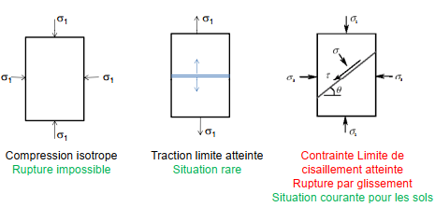
Figure 1. Modes de rupture

Les conséquences de dépassement de résistance au cisaillement des sols se manifestent dans le domaine de génie civil par manque de portance des fondations, des glissements de terrain, …. –Figure 2).
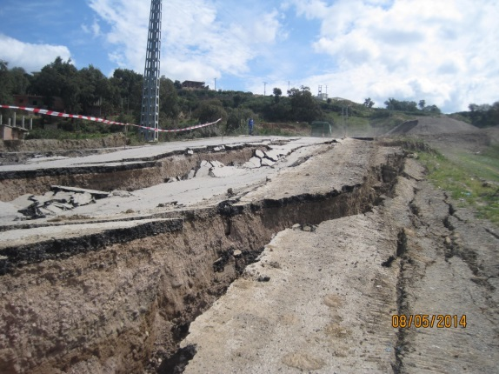 | 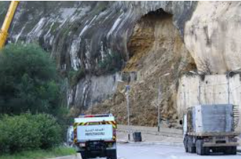

Figure 2. Conséquence de dépassement de résistance au cisaillement des sols

La résistance au cisaillement d’un sol provient principalement de trois sources:
- de la résistance due à l'emboîtement des particules.
- de la résistance au frottement entre les grains de sol individuels, qui peut être un frottement de glissement, un frottement de roulement ou les deux.
- de l’adhésion entre les particules de sol ou «cohésion».
Les sols granulaires de sables peuvent tirer leur résistance au cisaillement des deux premières sources, tandis que les sols cohésifs ou les argiles peuvent tirer leur résistance au cisaillement des deuxième et troisième sources.
Cependant, les argiles hautement plastiques peuvent présenter la troisième source uniquement pour leur résistance au cisaillement.
La plupart des dépôts naturels de sol sont en partie cohésifs et en partie granuleux

- Contraintes principales – Cercle de Mohr
L'état de contrainte en un point (Figure 3) est généralement représenté par dessin d'un cube avec des axes dans les directions x, y et z. Le vecteur de contrainte sur chaque face du cube est décomposé en une contrainte normale (par exemple, la direction de x) et deux contraintes de cisaillement (par exemple, directions de y et z).
Pour des raisons d'équilibre momentané, les contraintes de cisaillement sur deux plans perpendiculaires doivent être égaux (τ_{xy} = τ_{yx}).
Les définitions des composantes des contraintes sont:
• σ_{xx} est la contrainte normale sur le plan perpendiculaire à la direction x;
• τ_{xy} est la contrainte de cisaillement sur le plan perpendiculaire à la direction x et dans la direction y.
• τ_{xz} est la contrainte de cisaillement sur le plan perpendiculaire à la direction x et dans la direction z.
De la même manière, on défini les composantes des contraintes sur les autres facettes.
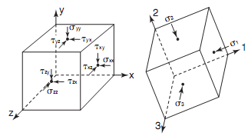
Figure 3. Contraintes sur un cubique élémentaire
Concernant la convention de signe, les contraintes de compression sont considérées comme positives car les contraintes de compression sont le cas le plus courant dans la mécanique des sols. Les contraintes de cisaillement sont plus complexes, la convention de signe est indiquée sur la figure 4.
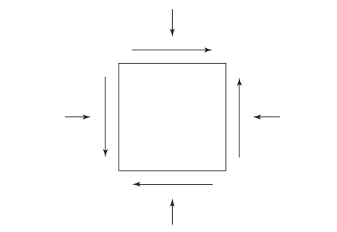
Figure 4. Convention de signe des contraintes positives
Dans le but de simplification, ayant les contraintes sur deux plans perpendiculaires, la contrainte normale et de cisaillement sur tout autre plan formant coin avec les deux plans perpendiculaires (figure 5) peut être liée aux contraintes sur les deux plans perpendiculaires comme suit.
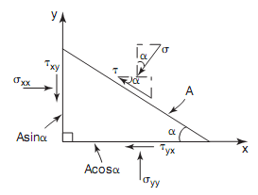
Figure 5. Coin en équilibre sous contraintes normales et tangentielles
Considérant la figure 6, l'équilibre des forces verticales et horizontales donnent les équations suivantes:
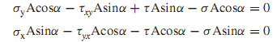
Avec A: surface de la face inclinée.
A partir de ces équations, on obtient:

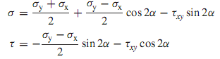
Si les plans perpendiculaires aux directions x et y sont les plans principaux (cisaillement nul), les équations précédentes deviennent:

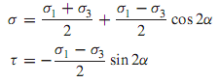
où σ₁ et σ₃ sont respectivement les contraintes principales maximale et minimale.
Ces deux équations permettent d'obtenir la relation suivante:
$${\left[σ-\frac{σ_{1}+σ_{3}}{2}\right]}^{2}+τ^{2}={\left(\frac{σ_{1}-σ_{3}}{2}\right)}^{2}$$
C'est l'équation d'un cercle de centre ($\frac{σ_{1}+σ_{3}}{2}$, 0) et de rayon $\frac{σ_{1}-σ_{3}}{2}$
A titre d'exemple, la figure 6 montre le cercle de Mohr d'un essai triaxial à la rupture d'un sol c-ϕ.
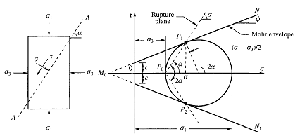
Figure 6. Diagramme présentant la théorie de Mohr de la rupture

- Critère de rupture de Mohr Coulomb
La théorie du cercle de MOHR a été complété par une théorie de la rupture dont le postulat est le suivant : Il y a début de rupture en un point d’un matériau lorsque la contrainte de cisaillement agissant sur le plan où la rupture s’amorce ne dépend plus que de la contrainte normale ; ie ; τ = f(σ).
La courbe correspondante (Fig. 7) est dite courbe intrinsèque. Le critère de rupture de Mohr Coulomb (Résistance au cisaillement d'un sol), consiste à écrire :

τ = c’+ σ 'tgϕ'

- c' : a les dimensions d’une contrainte et caractérise la cohésion. C'est la résistance au cisaillement sous contrainte normale nulle
- ϕ ' est un angle appelé angle de frottement interne
- H = c' /tgϕ est la résistance du sol à la traction

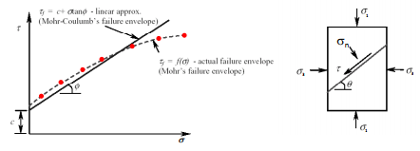 | 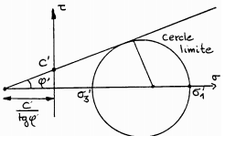

Fig. 7 Courbe du critère de Mohr Coulomb

A noter :
Une autre manière de présenter le critère de rupture d'un sol, peut s'énoncer ainsi : La courbe intrinsèque (Figs. 8-9) est l'enveloppe des cercles de MOHR limites (sol soumis à des systèmes de charges différentes : pour chaque système, on trace à la rupture un cercle de MOHR lui correspondant, d'où la courbe enveloppe).
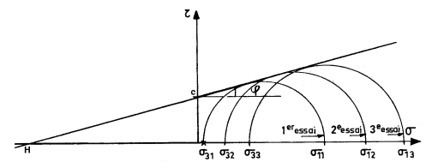
Fig. 8 Courbe intrinsèque = enveloppe des cercles de Mohr
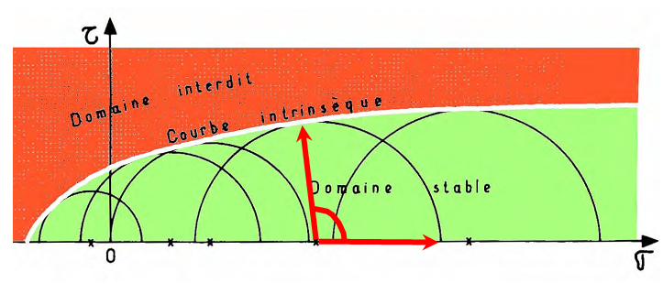
Fig. 9 Courbe intrinsèque

- Détermination pratique des caractéristiques c et ϕ φ d’un sol
4.1 Cisaillement : comportement à court terme et comportement à long terme.
On rappelle qu’un sol est un ensemble de trois phases : solide, liquide, et gazeuse. On rappelle également qu’il faut faire la distinction entre contraintes effectives et contraintes totales.
Dans les sols grenus, le coefficient de perméabilité a une valeur élevée, si bien qu’ils se drainent presque instantanément lorsqu’ils sont soumis à des charges extérieures. Le comportement du sol ainsi que sa résistance au cisaillement ne sont régis que par le comportement du squelette solide.
Dans les sols fins, le coefficient de perméabilité est faible et sous l’effet des charges extérieures, l’eau met un temps très long à s’écouler. On distingue ainsi deux comportements extrêmes de ces sols :
- Un comportement à court terme, lorsque l’eau n’a pas encore eu le temps de s’évacuer. Le sol se déforme à volume constant et l’eau joue un rôle important dans le comportement mécanique.
- Un comportement à long terme, où au bout d’un temps assez long, l’eau s’est évacuée et les surpressions interstitielles provoquées par l’application des charges se sont dissipées. Le comportement du sol est alors celui du squelette solide. L’eau libre ne joue plus aucun rôle.
A ces deux types de comportement correspond des caractéristiques de résistances au cisaillement différentes pour un même sol fin. La Figure 10 schématise les conditions drainée et non drainée.

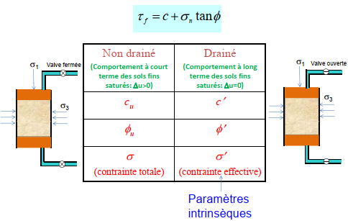

Figure 10. Condition drainée et non drainée

Plusieurs types d’essais sont utilisés pour déterminer les caractéristiques de plasticité ; on distingue :
- les essais de mesure in situ (scissomètre, pénétromètre...),
- les essais de laboratoire (compression simple, essai de cisaillement rectiligne ou boîte de
Casagrande, essai de compression triaxial).

4.2 Essais expérimentaux au laboratoire
4.2.1 La boîte de cisaillement (boîte de Casagrande)
4.2.1.1 Procédure de l'essai
L’échantillon est placé entre deux demi-boîtes, une supérieure C1 qui peut coulisser horizontalement sur une inférieure C2 (Figs.11-12).
Le sol est placé entre deux pierres poreuses qui permettent le drainage de celui-ci. On peut remplacer les pierres poreuses par des plaques pleines et le sol ne peut plus se drainer, du moins théoriquement.

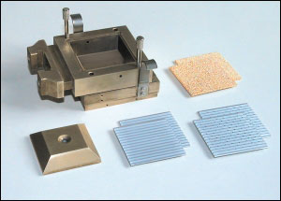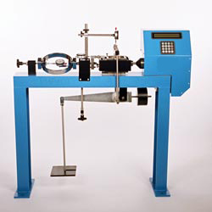
Fig. 11 Photo de boite de cisaillement
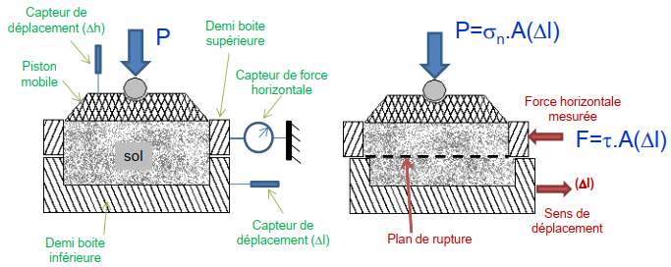
Fig. 12 Schéma de boite de Casagrande de cisaillement
L’appareil comporte un dispositif de chargement qui permet d’appliquer une charge verticale P par l’intermédiaire d’un piston.
L’essai consiste à tirer horizontalement sur la demi-boîte supérieure de façon à cisailler le sol selon le plan de rupture. On mesure l’effort horizontal F en fonction de Δl (Fig.12).
L’essai se fait à vitesse contrôlée V.
Soit :
- A la section de l’échantillon selon le plan π
σ=P/A la contrainte normale appliquée à l’échantillon,
- τ=F/A la résistance au cisaillement mesurée à la rupture

Si cet essai est réalisé sur plusieurs éprouvettes d’un même sol avec des contraintes normales
différentes (Fig. 13), la courbe intrinsèque du sol peut être déterminée en portant sur le diagramme de Coulomb (τ ,σ ) les points correspondants aux contraintes τ mesurées (Fig. 14).
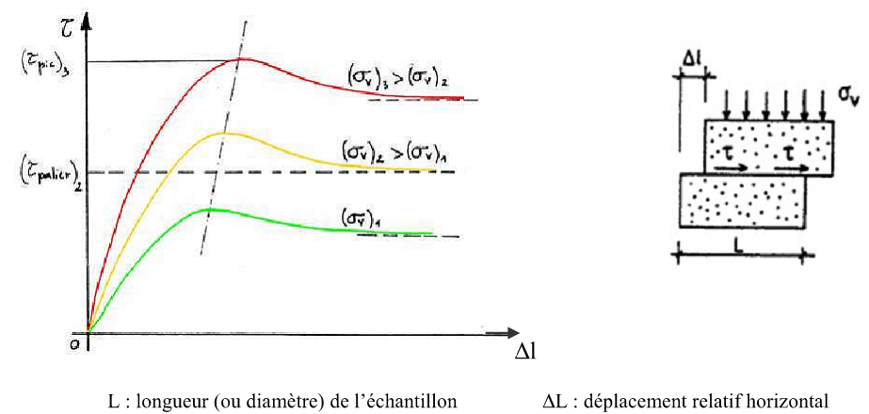

Fig. 13 Courbe contrainte-déplacement
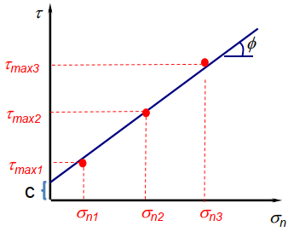
Fig. 14 Détermination de ϕ et c
A noter :
Les valeurs de c et ϕ dépendent des conditions de l’essai : vitesse de cisaillement, drainage assuré ou non :
- Cisaillement rapide (réservé aux essais non drainé) : 0,6 mm/minute (environ 15 minutes par essai)
- Cisaillement lent (réservé aux essais drainé) : 0,03 mm/minute (environ 3 heures minimum par essai)
- Essai UU : non consolidé non drainé (caractérise le comportement du sol à court terme)
- Essai CU : essai consolidé non drainé (caractérise un sol au long terme ; essai court de 4 jours au plus)
- Essai CD : essai consolidé drainé (caractérise un sol au long terme ; essai très long, jusqu'à 2 semaines dans certain cas)

4.2.2 Les essais de cisaillement triaxiaux
Vers 1930 Casagrande a entrepris de rechercher un essai de compression qui contournerait les difficultés associées à l'essai de cisaillement direct. L'essai mis au point est l'essai triaxial qui est maintenant largement utilisé.
Dans l'essai triaxial (Figure 15), l’éprouvette de sol a la forme d’un cylindre droit avec élancement égale 2 en général. Elle est placée dans une cellule contenant un fluide sous pression. Cette cellule est appelée cellule triaxiale. L’éprouvette est préalablement recouverte d'une membrane élastique étanche et parfaitement déformable pour empêcher que le fluide contenu dans la cellule ne pénètre dans le matériau étudié. Son extrémité inférieure ou ses deux extrémités, selon le montage, son au contact d’une pierre poreuse.
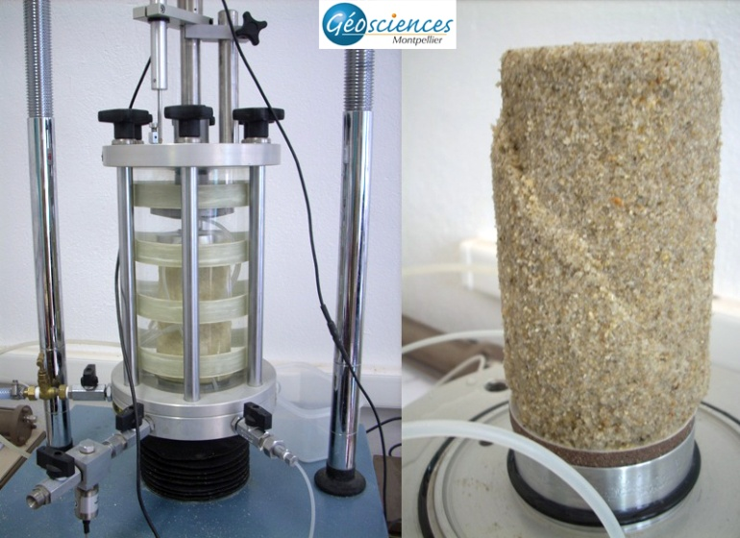 | 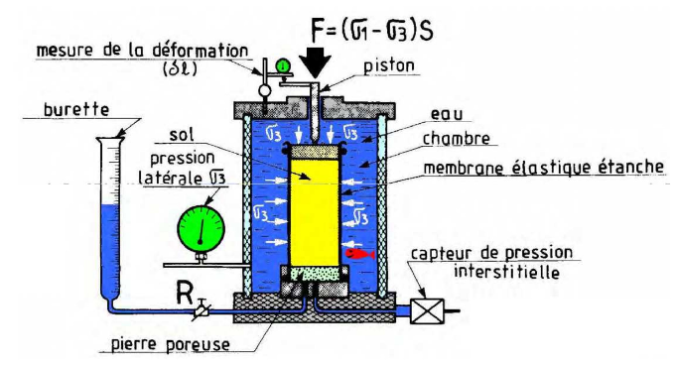
Fig. 15 Essai triaxial: a) Equipement, b) Principe

Il existe de nombreux types de tests triaxiaux en raison des combinaisons possibles liées au drainage et au type et à la séquence des applications de contraintes. Cependant, presque tous les essais triaxiaux commencent par une phase de consolidation suivie d'une phase de cisaillement.
Phase de consolidation: La phase de consolidation est conçue pour amener l'échantillon à un état désiré de contrainte qui est souvent destiné à correspondre aux conditions de contraintes auxquelles l'échantillon serait confronté dans le champ aux les conditions du projet. Pendant la phase de consolidation, la pression de la cellule est augmentée jusqu'à une valeur choisie de la pression de confinement. Cette pression confine l'échantillon hydro-statiquement et représente la contrainte principale mineure σ₃. Pendant cette phase de consolidation, le drainage peut ou non être autorisé. Si le drainage n'est pas autorisé, le mot «non consolidé» est utilisé pour décrire le test triaxial et la lettre U est utilisée dans l'acronyme. Si le drainage est autorisé et que la pression interstitielle dans l'échantillon générée par l'application de σ3 peut se dissiper à zéro, le mot «consolidé» est utilisé pour décrire le test et la lettre C est utilisée dans l'acronyme.
Phase de cisaillement: Pendant la phase de cisaillement de l'essai, la charge verticale Q sur l'échantillon est augmentée graduellement et la contrainte dans la direction verticale augmente. Cette contrainte est la contrainte principale σ1:
σ ₁ = σ₃ + F / A
Où σ3 est la pression de confinement, F est la charge verticale et A la section transversale de l'échantillon. Si le drainage n'est pas permis pendant la phase de cisaillement, le mot "non drainé" et la lettre U sont utilisés. Si le drainage est autorisé et que l'excès d'eau (pression interstitielle) est maintenu égal à zéro (chargement très lent), le mot «drainé» et la lettre D sont utilisés. Ainsi, à la fin, les essais triaxiaux suivants sont possibles:
1. Test UU: test non drainé non consolidé
2. Essai CU: essai consolidé non drainé
3. Essai CD: essai drainé consolidé
Les essais CD et CU avec mesures de pression interstitielle sont utilisés pour obtenir les paramètres effectives c 'et φ' de résistance au cisaillement.
Le résultat d'un test triaxial (Figure 16) est une courbe contrainte-déformation qui lie typiquement le déviateur de contrainte (σ1 - σ3) à la déformation verticale (ε = Δ h / h) où h est la hauteur initiale de l'échantillon et Δ h est le changement en hauteur de l'échantillon.
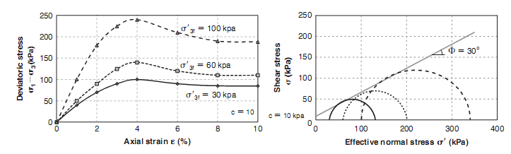
Fig. 16 Exemple des résultats d'essai triaxial
4.2.3 Essai de compression simple
L’essai de compression simple est une forme très simplifiée d’essai triaxial dans laquelle l’éprouvette n’est pas soumise à une pression latérale σ₃ lors de la compression. Cet essai est exécuté sur des éprouvettes cylindriques posées simplement sur le plateau d’une presse capable de les déformer à vitesse constante. L’essai n’est exécuté que sur des éprouvettes de sols fins cohésifs. L’essai de compression simple est donc un essai de type UU dans lequel la pression appliquée initialement à l’éprouvette (σ₃) est nulle.
Dans le cas des sols saturés, on détermine la résistance à la compression simple Rc, égale au déviateur des contraintes, c’est-à-dire au double de la cohésion non drainée:
R_{c}=2C_{u}

